**ĐẠI HỌC QUỐC GIA THÀNH PHỐ HỒ CHÍ MINH**

**TRƯỜNG ĐẠI HỌC KHOA HỌC TỰ NHIÊN**

**KHOA CÔNG NGHỆ THÔNG TIN**

**MÔN:THỰC TẬP MẠNG MÁY TÍNH**

**BÁO CÁO BÀI TẬP TUẦN 9**

**Network Address Translation (NAT)**

**Lớp: 09HCA**

**Họ tên : Võ Huỳnh Đan**

**MSSV : 0941037**

**Bài làm:**

1. **Mô hình thực hiện :**

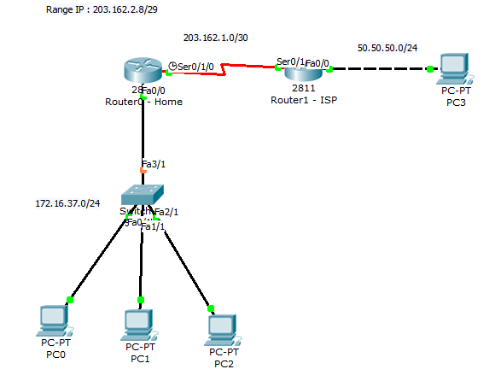

1. **Thiết lập hệ thống mạng như hình vẽ**

Doanh nghiệp đã mua 1 gói địa chỉ gồm 6 địa chị IP public **203.162.2.8/29**

Cấu hình IP cho các thiết bị :

**R0**

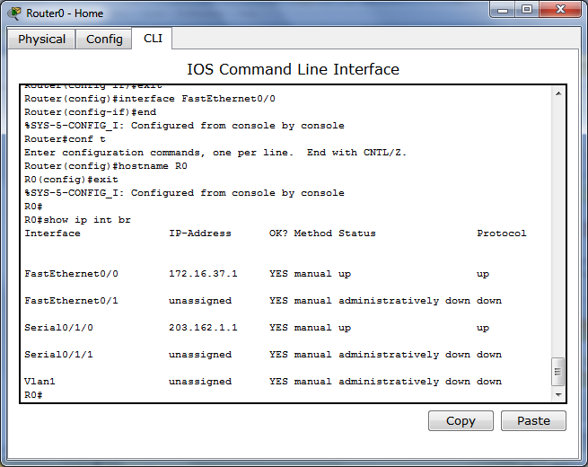

**R1**

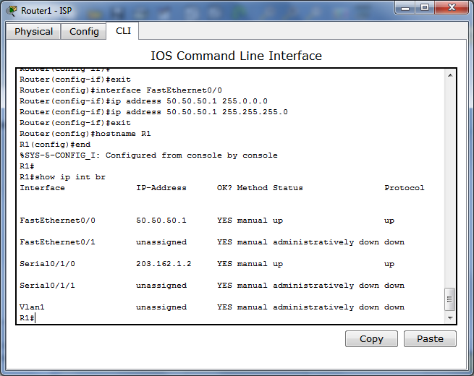

**Routing :**

**R0**

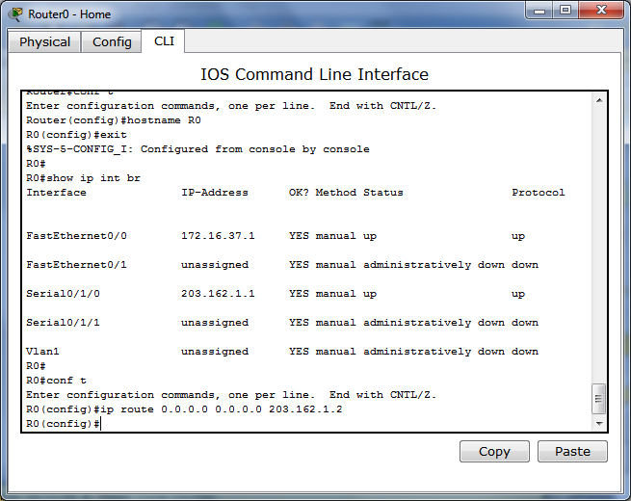

**R1**

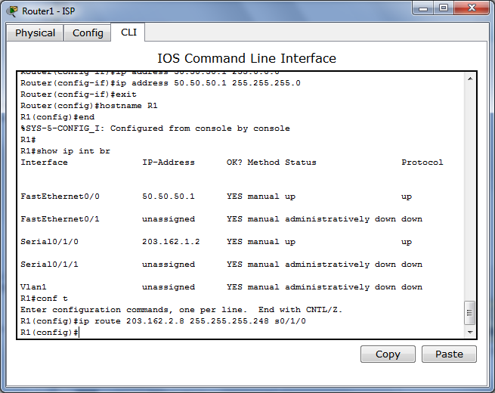

1. **NAT Tĩnh (Static NAT) :**

**Giả sử ở đây chúng ta có yêu cầu :**

NAT tĩnh cho ip máy tính PC1 172.16.37.3 trở thành ip 203.162.2.9 đối với mạng bên ngoài.

Câu lệnh cần dùng :

* **Ip nat inside source static**
* **Ip nat inside**
* **Ip nat ousite**

**Cụ thể :** *Diễn ra hoàn toàn ở Router R0*

NAT tĩnh 172.16.1.3 thành 203.162.2.9 bằng câu lệnh IP nat inside source static.

Sau đó lên cổng mạng LAN (fa0/0) gõ câu lệnh ip nat inside; cổng mạng WAN s0/1/0 gõ câu lệnh ip nat ouside.

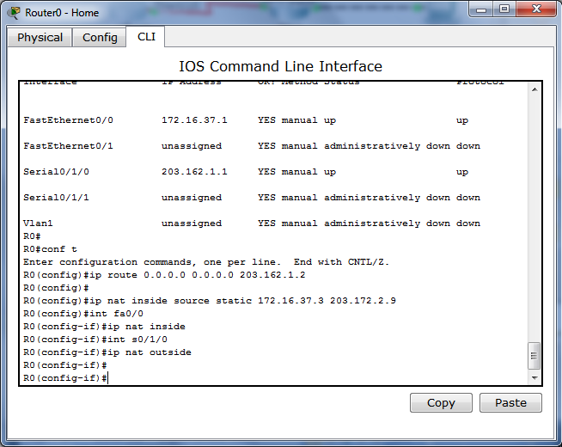

**#show ip nat translation**

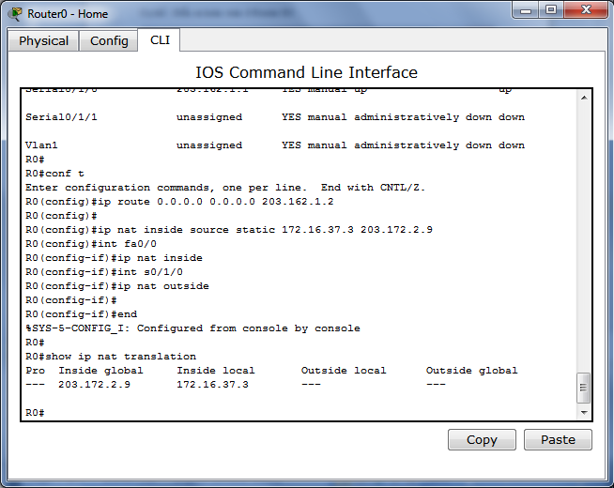

Theo câu lệnh show bên trên, máy tính 172.17.37.3 trước khi ra ngoài sẽ được đổi thành 203.162.2.9

Ta thử ping từ máy tính này ra mạng ngoài :

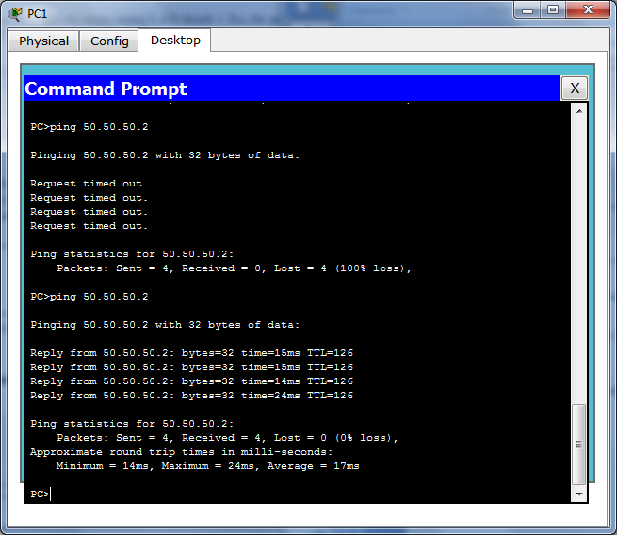

Bật câu lệnh debug ip nat và ping lại lần nữa, quan sát trên router:

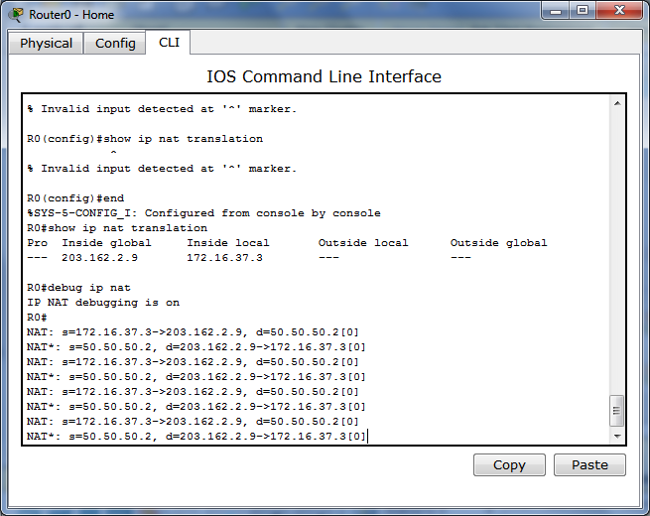

Khi gói tin đi ra ngoài (echo request), source **ip = 172.16.37.3** sẽ được chuyển thành **203.162.2.9**

Khi gói tin đi vào ( echo reply), **dest ip = 203.172.2.9** sẽ được chuyển trở lại thành **172.17.37.3** và đưa vào mạng LAN

Lúc này, ISP không hề biết có sự tồn tại của network **172.29.37.0/24**

Từ PC bên ngoài **(50.50.50.2)** cũng dễ dàng liên lạc vào máy tinh trên theo địa chỉ ip **203.162.2.9**

Lúc này, ta có 1 **ánh xạ 1-1** giữa **172.29.37.3 <-> 203.162.2.9**

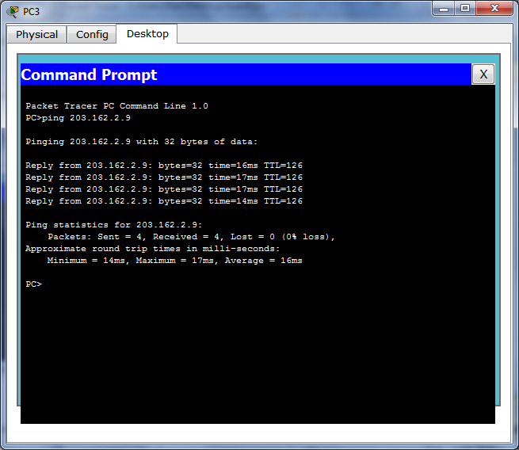

*Loại NAT này không tiết kiệm được địa chỉ public IP, vì 1 địa chỉ private sẽ tương ứng 1 địa chỉ public.*

1. **NAT động ( Dynamic NAT):**

NAT tĩnh ta phải tự thiết lập ánh xạ **private <-> public** cho từng cặp

Ta có thể định nghĩa tất cả ip private và tất cả ip public trên router. Khi 1 gói tin private ip đến router, nó sẽ tự lựa 1 địa chỉ public ip còn rãnh để NAT

**Cấu hình :** Câu lệnh ip nat inside và ip nat outside trên fa0/0 và s0/1/0 vẫn giữ nguyên

* Các địa chị mang LAN cho phép ra ngoài bằng **access-list**
* Các địa chỉ public IP dùng để NAT : câu **lệnh ip nat pool <địa chỉ đầu> <địa chỉ cuối> netmask <subnet mask>**
* Câu lệnh nat : **ip nat inside source list … pool…**

**Ví dụ :** *Cho phép các máy trong LAN 172.16.37.0/24 ra ngoài internet, các địa chỉ này sẽ được NAT bằng range 203.172.2.14 (địa chỉ 203.162.2.9 đã dùng để NAT tĩnh, mac75 dù ta vẫn có thể dùng lại địa chỉ này).*

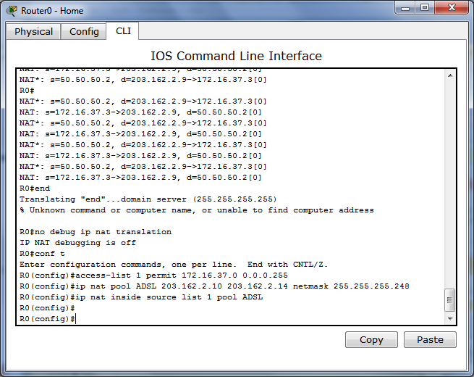

**Đặc điểm của dynamic nat :**

Khi chưa có gói tin đi ra, quá trình NAT chưa thực thi. Do đó bảng NAT chưa tồn tại các record mới này, chỉ tồn tại record static nat ở bước trước.

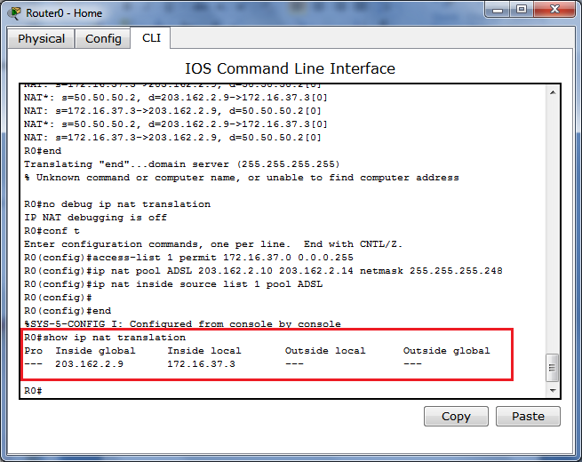

Lấy máy tính 172.16.37.4 ping ra ngoài và debug

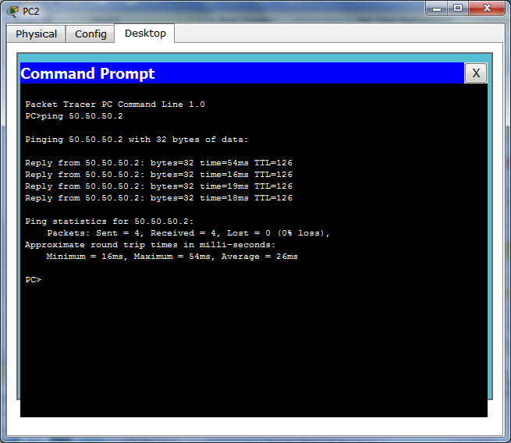

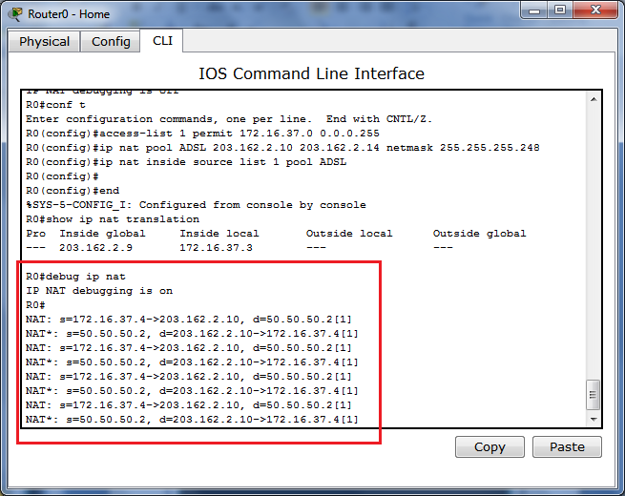

Xem lại bảng NAT : Đã tồn tại record này.

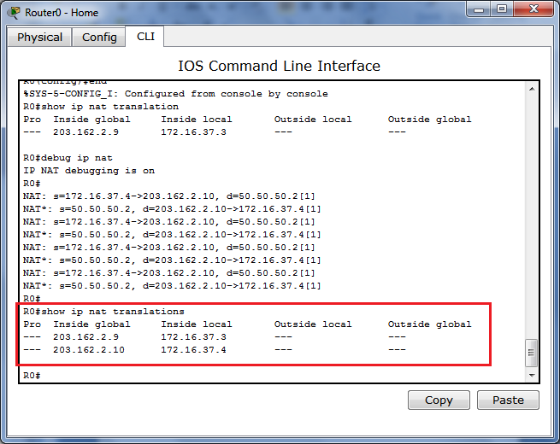

Lấy tiếp 1 máy khác, 2 máy ping song song ra mạng ngoài :

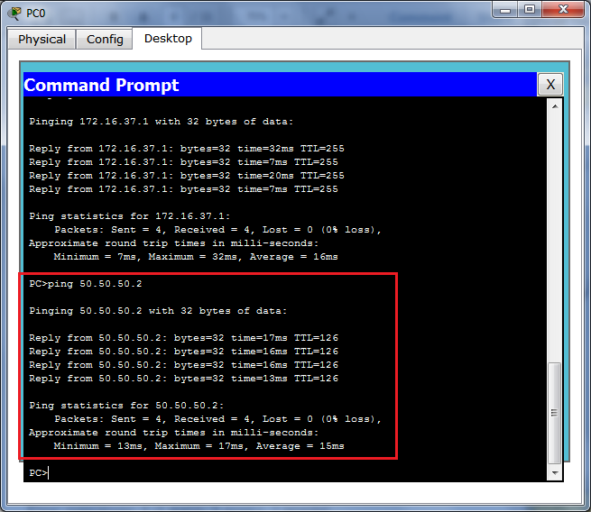

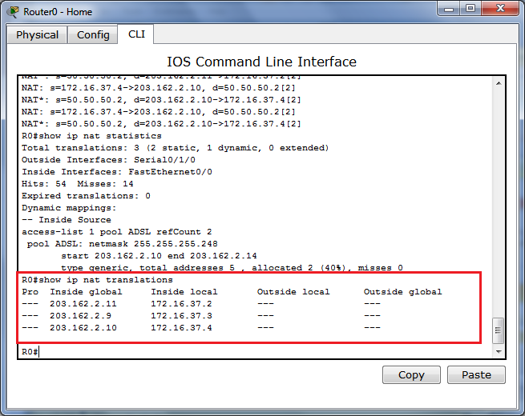

1. **NAT overload trên interface :**

**Ví dụ :**

*Giả sử router dùng ip 203.162.2.10 để NAT*

*Ứng dụng trên máy 172.16.37.4, sử dụng port* ***10000*** *( Từ giờ về sau sẽ viết là 172.16.37.4:10000) khi đến Router sẽ được NAT thành 203.162.2.10:****10000*** *và ra internet.*

*Cùng lúc đó, gói tin 172.16.37.5:****10001*** *đến router sẽ được NAT thành 203.162.2.10:10001 để ra internet.*

*Khi có gói tin từ internet trả về router, router sẽ xem xét Destination port: nếu là 203.162.2.10:10000 sẽ chuyển thành 172.16.37.4:10000 và trả về mạng LAN; nếu là 203.162.2.10:10001 sẽ chuyển thành 172.16.37.5:10001 và trả về mạng LAN.*

*Với cách thức này, dù chỉ dùng 1 địa chỉ public IP router có thể NAT được cùng lúc cho nhiêu máy khác nhau.*

*Port trong hệ thống mạng là số 2 byte : 0> 65535*

**Cấu hình :**

Trước hết ta tắt tính năng NAT dynamic ở bước trước

(config)# no ip nat inside source list 1 pool ADSL

Sau đó cấu hình câu lệnh nat overload:

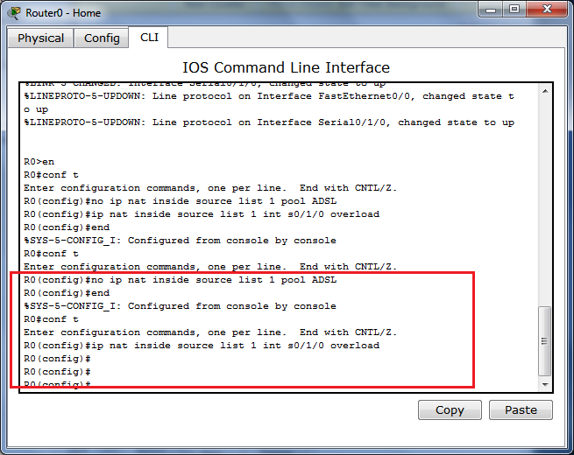

Ping từ máy 172.16.37.4 và kiểm tra :

Debug:

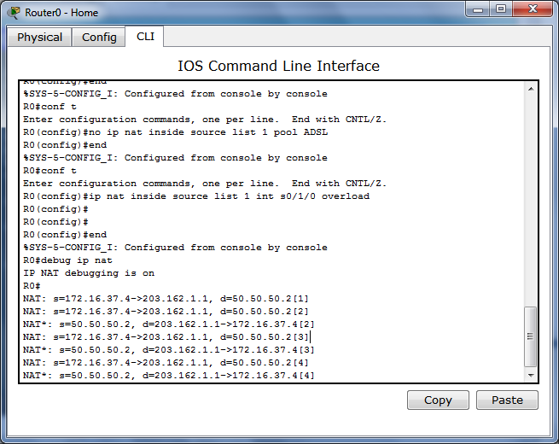

Bảng nat : Có thêm port cụ thể

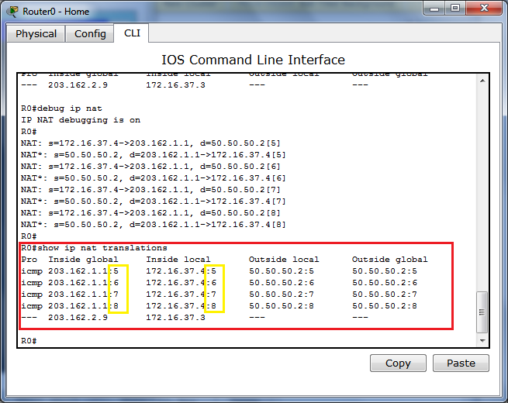

Ping từ nhiều máy ra ngoài :

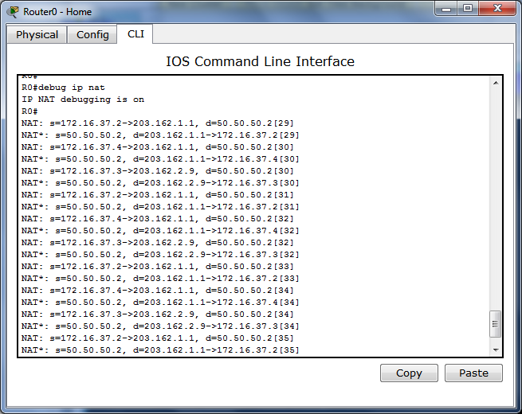

Bảng NAT :

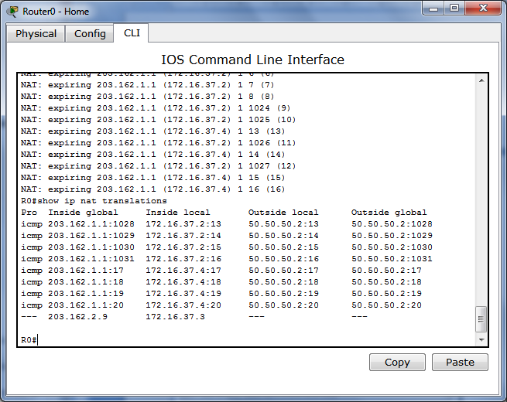

1. **Static NAT + Port :**

**Thay đổi mô hình thành như sau :**

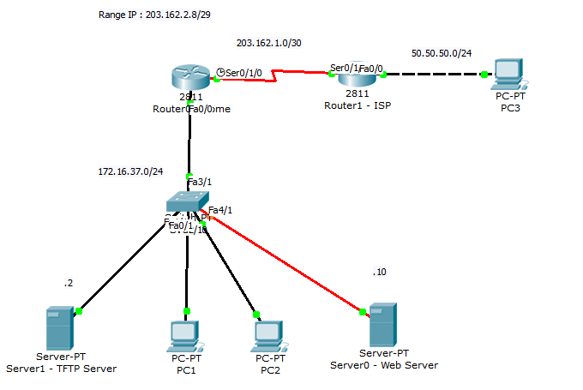

**Ví dụ :** *Dịch vụ http (tcp:80) nằm trên máy tính 172.16.37.10 (udp : 69) nằm ở máy tính 172.16.37.2.*

*Ta có thể NAT 2 server này thành cùng địa chỉ IP 203.162.2.9*

**Cấu hình :**

Trước hết bỏ câu lệnh static nat đã cấu hình ở mục 1.

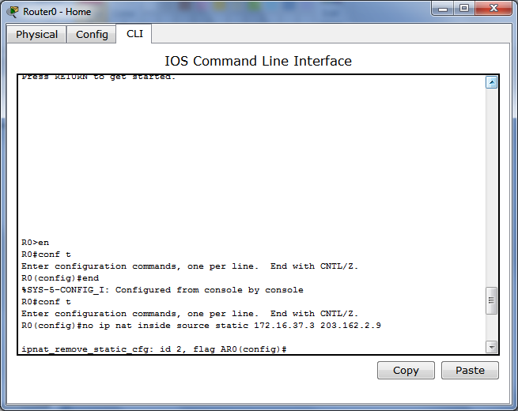

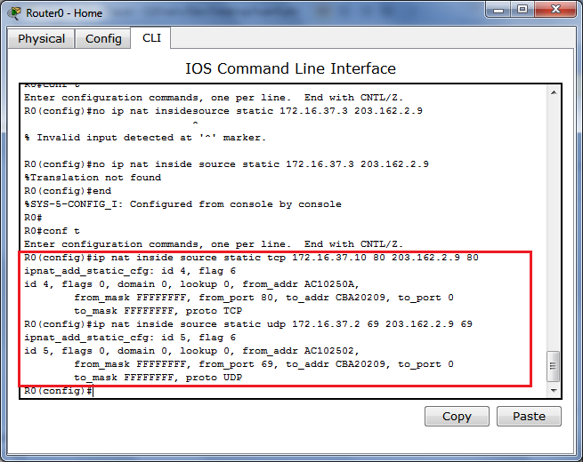

Bảng NAT :

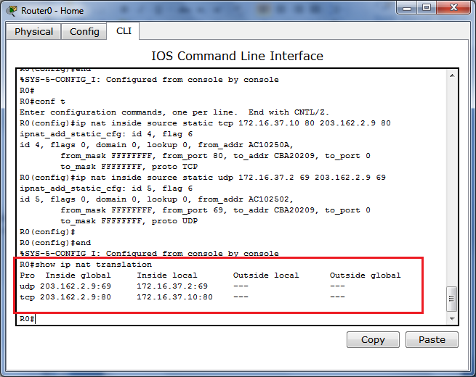

**Kiểm tra :**

Truy xuất thử web server trên máy 172.16.37.10

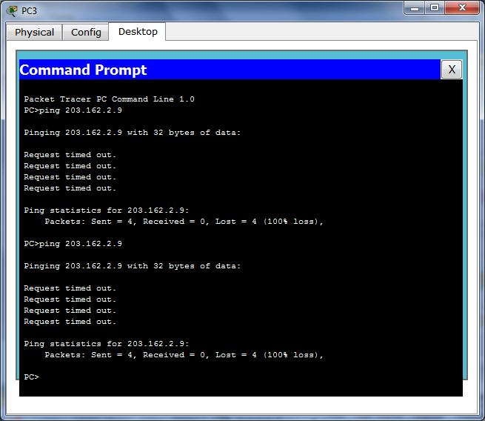

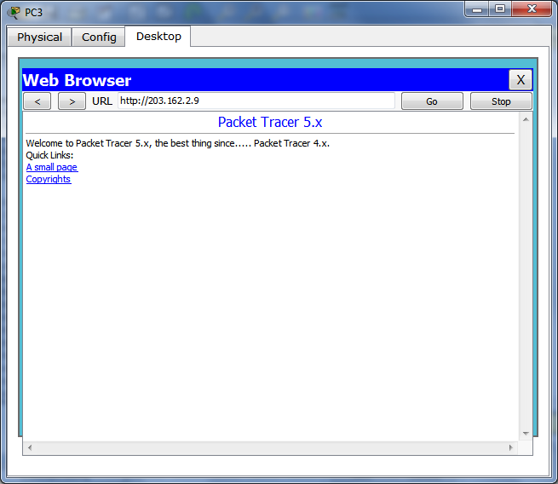

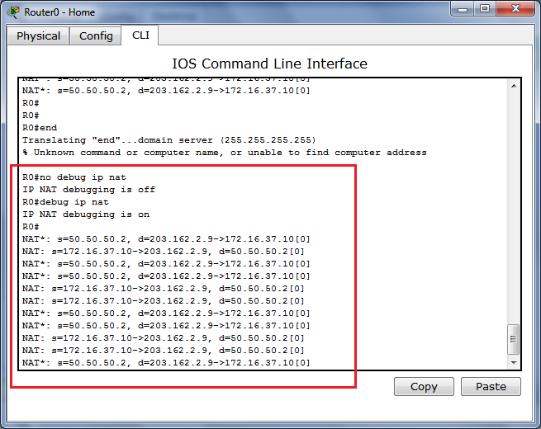

**--- HẾT ---**